Informe de Avance del Proyecto APT

Nombre del Estudiante: Diego Ormazábal Mena

Asignatura: Capstone

Fecha:

Nombre del Proyecto: ZooLife

# Índice

**Informe de Avance del Proyecto APT 1**

**Índice 2**

**Abstract 3**

Resumen en inglés: 3

Resumen en español: 3

**Introducción 4**

**Desarrollo 5**

**Metodología 5**

**Evidencias de Avance 6**

**Ajustes Realizados 7**

**Conclusiones 8**

Español 8

Inglés 8

# Abstract

## Resumen en inglés:

The project aims to enhance the "Buin Zoo" experience through a mobile application and an administrative website. The app delivers interactive educational content and quizzes with rewards, while the website supports content management and user analysis. Using an agile methodology, three sprints were completed with significant adjustments based on client feedback, achieving progress aligned with the goals and reducing the visitors' learning gap.

## Resumen en español:

El proyecto busca mejorar la experiencia en el bioparque "Buin Zoo" mediante una aplicación móvil y una página web administrativa. La aplicación ofrece contenido educativo interactivo y trivias con recompensas, mientras que la página web facilita la gestión de contenidos y análisis de usuarios. Usando una metodología ágil, se realizaron tres sprints con ajustes significativos según la retroalimentación del cliente, logrando avances alineados con los objetivos y reduciendo la brecha de aprendizaje de los visitantes.

# Introducción

El proyecto tiene como objetivo transformar la experiencia en el bioparque "Buin Zoo" mediante el desarrollo de una solución tecnológica integral que incluye una aplicación móvil y una página web administrativa. La aplicación móvil está diseñada para ofrecer información educativa e interactiva sobre los animales, utilizando texto, audio y video como medios de comunicación. Además, integra trivias que no solo fomentan el aprendizaje, sino que también otorgan recompensas a los visitantes, incentivando su participación.

Por otro lado, la página web administrativa proporciona herramientas avanzadas para que los encargados del zoológico puedan gestionar eficientemente el contenido mostrado en la aplicación. Estas funcionalidades incluyen la creación, actualización y optimización de información sobre animales, trivias, eventos y mapas. Asimismo, la plataforma permite analizar estadísticas de usuarios, enviar promociones y realizar análisis estratégicos para mejorar continuamente la experiencia del visitante.

El proyecto busca reducir la brecha de aprendizaje en el zoológico, asegurando que al menos el 80% de los visitantes respondan correctamente las trivias, logrando así una difusión educativa más efectiva. Para alcanzar este objetivo, se emplearán estrategias como la gamificación, el uso de diversos medios de comunicación y la medición constante del impacto educativo a través de estadísticas. De esta manera, se superan las limitaciones de los métodos tradicionales, se optimiza la difusión del conocimiento y se fortalece la conexión de los visitantes con la fauna y su cuidado.

# Desarrollo

## Metodología

Para alcanzar los objetivos propuestos, se utilizó la metodología ágil, la cual permitió un desarrollo iterativo y adaptable al proyecto. Esta metodología se implementó a través de tres sprints, cada uno planificado para abordar tareas específicas previamente acordadas por el equipo.

Durante los sprints, se llevaron a cabo juntas diarias (daily meetings) con el propósito de:

* Revisar el progreso de las tareas asignadas.
* Identificar y resolver problemas o bloqueos.
* Alinear al equipo sobre los próximos pasos.

Este enfoque garantizó una comunicación constante, flexibilidad en la planificación y un avance gradual hacia los objetivos establecidos. Al final de cada sprint, se realizó una retrospectiva para evaluar el rendimiento del equipo, ajustar la planificación y priorizar las tareas pendientes.

Gracias a este enfoque ágil, fue posible cumplir con las metas parciales de cada fase, garantizando un desarrollo eficiente y alineado con las necesidades del proyecto.

## Evidencias de Avance

Algunas de las tareas realizadas se pueden apreciar en el siguiente tablero kanban

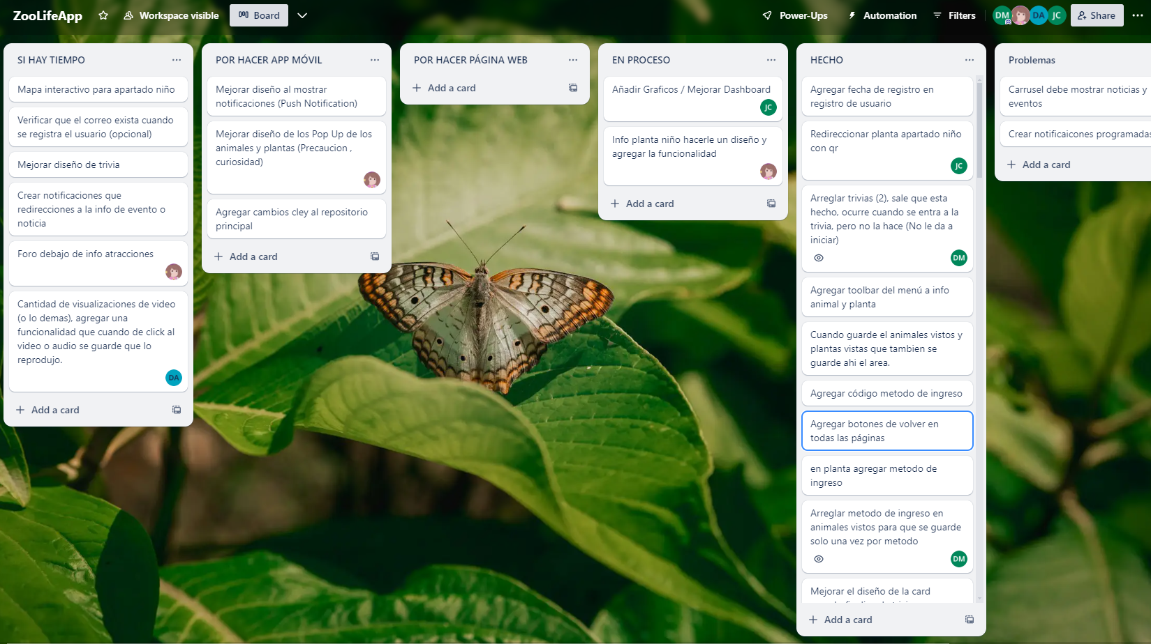

En el siguiente enlace se pueden visualizar los avances de la aplicación móvil:

[App móvil](https://drive.google.com/drive/folders/1bw9wP_dtl5E0-7RMvIkugwJRRS8-mle2?usp=drive_link)

En el siguiente enlace se pueden ver los avances de la página web:

[Página web](https://drive.google.com/drive/folders/1U1I8TrHhV8v3jOlUnZG9M_CHrW77Xq5N?usp=drive_link)

## Ajustes Realizados

A lo largo del desarrollo del proyecto, se realizaron múltiples ajustes al plan inicial debido a la retroalimentación constante del cliente y las nuevas funcionalidades solicitadas. Desde el inicio, el cliente identificó características adicionales que deseaba integrar tanto en la aplicación móvil como en la página web, lo que requirió modificaciones en los objetivos y prioridades del proyecto.

Algunas de estas nuevas funcionalidades presentaron desafíos significativos, ya que el equipo no tenía experiencia previa en su implementación. Esto nos llevó a realizar investigaciones y pruebas constantes para encontrar las mejores soluciones técnicas y garantizar que se cumpliera con las expectativas del cliente.

La colaboración con el cliente fue clave en este proceso, ya que proporcionó una visión clara sobre cómo estas funcionalidades mejorarían la experiencia del usuario final. La retroalimentación permitió ajustar tanto el diseño como el desarrollo para asegurar que la aplicación y la página web ofrecieran una experiencia óptima y alineada con las necesidades del zoológico.

Estos cambios y ajustes fortalecieron el proyecto, asegurando que el producto final fuera más completo, funcional y enfocado en brindar una experiencia educativa e interactiva de alta calidad para los usuarios.

# Conclusiones

## Español

El desarrollo del proyecto para el bioparque "Buin Zoo" permitió implementar una solución tecnológica integral compuesta por una aplicación móvil interactiva y una página web administrativa, ambas diseñadas para mejorar la experiencia de los visitantes y optimizar la gestión del zoológico. Gracias al uso de la metodología ágil, se logró un avance iterativo y eficiente, adaptándose continuamente a los requerimientos del cliente mediante ajustes significativos que enriquecieron el producto final.

La aplicación móvil logrará transformar la difusión de información educativa al combinar medios interactivos como texto, audio y video, además de integrar trivias que fomentan el aprendizaje de manera lúdica y motivadora. Por su parte, la página web ofrece herramientas avanzadas que permiten al zoológico gestionar contenidos y analizar datos estratégicos, mejorando tanto la administración como la experiencia del usuario.

El proyecto no solo debería cumplir con el objetivo de reducir la brecha de aprendizaje, asegurando que los visitantes participen activamente y obtengan recompensas educativas, sino que también sentaría las bases para futuras mejoras que podrán seguir enriqueciendo la conexión entre los visitantes y la fauna. Este enfoque demuestra cómo la tecnología puede ser utilizada para transformar una experiencia tradicional en una oportunidad de aprendizaje interactiva y memorable.

## 

## Inglés

The development of the project for the "Buin Zoo" wildlife park enabled the implementation of a comprehensive technological solution consisting of an interactive mobile application and an administrative website, both designed to enhance the visitor experience and optimize zoo management. Through the use of agile methodology, the project achieved iterative and efficient progress, continuously adapting to client requirements through significant adjustments that enriched the final product.

The mobile application will transform the dissemination of educational information by combining interactive media such as text, audio, and video, while integrating quizzes that promote learning in a playful and engaging way. Meanwhile, the website offers advanced tools that allow the zoo to manage content and analyze strategic data, improving both administration and user experience.

The project should not only fulfill the goal of reducing the learning gap, ensuring that visitors actively participate and receive educational rewards, but also lay the foundation for future improvements that will continue to enhance the connection between visitors and wildlife. This approach demonstrates how technology can be used to transform a traditional experience into an interactive and memorable learning opportunity.